## 1、后台：

将项目打成jar包

#### 1.1可能遇到的问题：

使用maven打包项目为Jar包。通过java -jar运行是提示找不到主清单属性，将jar包解压后打开META-INF/MANIFEST.MF 查看，发现没有Main-Class、start-Class

解决办法：

在pom.xml文件中添加如下插件，并指定启动类:

<plugin>

<groupId>org.springframework.boot</groupId>

<artifactId>spring-boot-maven-plugin</artifactId>

<version>2.0.3.RELEASE</version>

<configuration>

<mainClass>com.hisense.Demo</mainClass>

</configuration>

<executions>

<execution>

<goals>

<goal>repackage</goal>

</goals>

</execution>

</executions>

</plugin>

其中的 com.hisense.Demo 为项目的启动类的包路径+启动类名，eg如下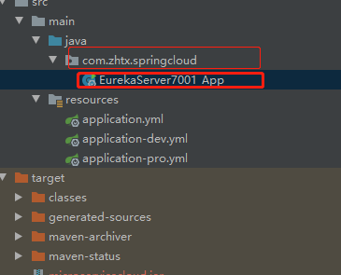 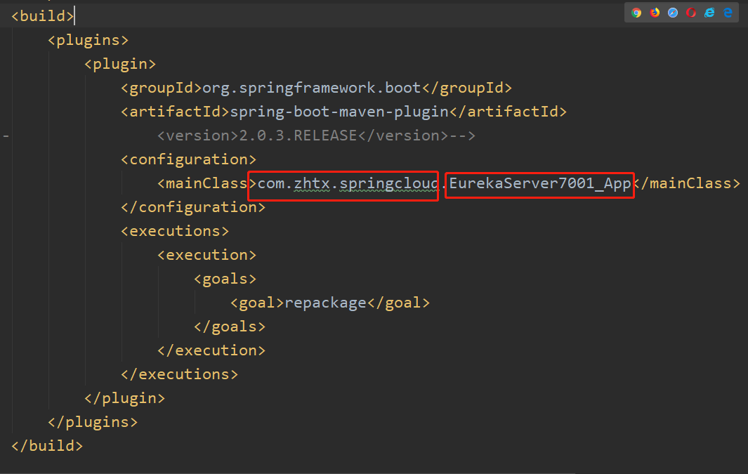

## 2、前台

注意：前台代码要将页面返回的地址改为服务器的ip，否则客户机访问页面时，提示：**Failed to load response data**

## 3、安装tomcat

安装好后，配置下tomcat，

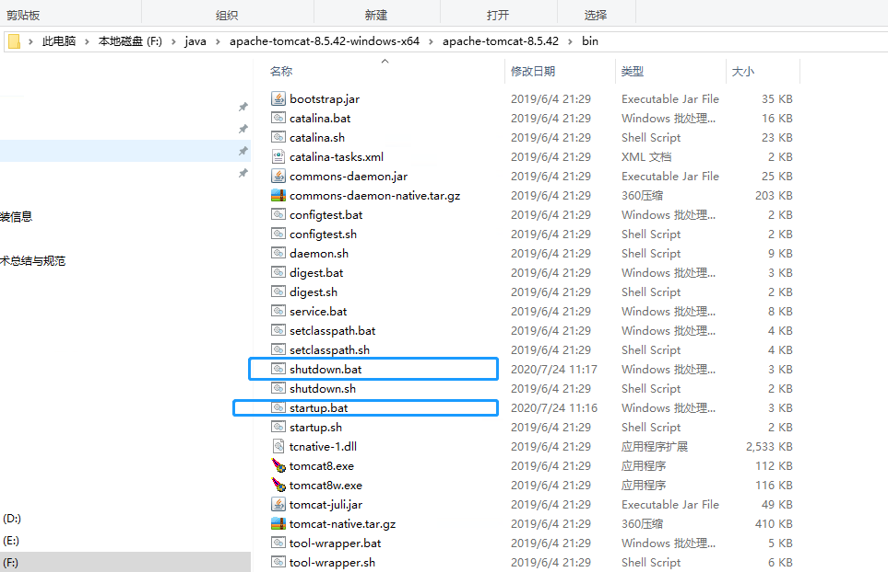

分别打开文件，添加如下代码

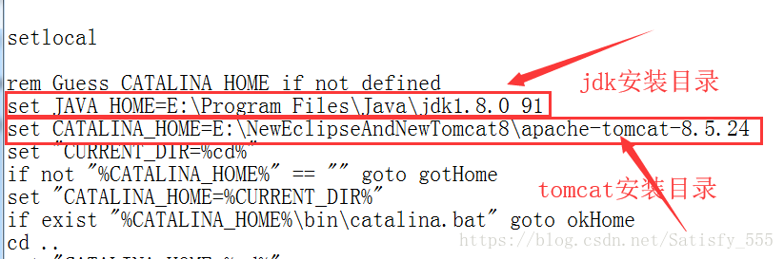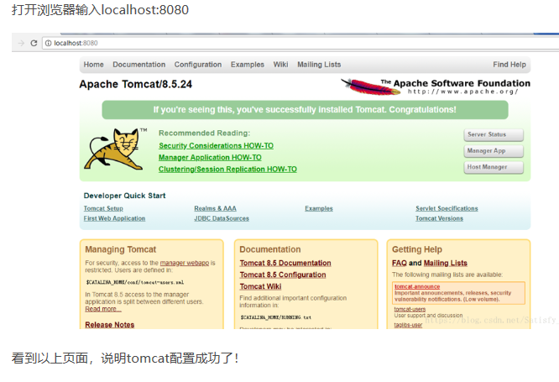

## 4、收工

将 后台jar包拷贝到服务器，找个合适的地方存放

将前台的代码放在tomcat安装目录的webapps

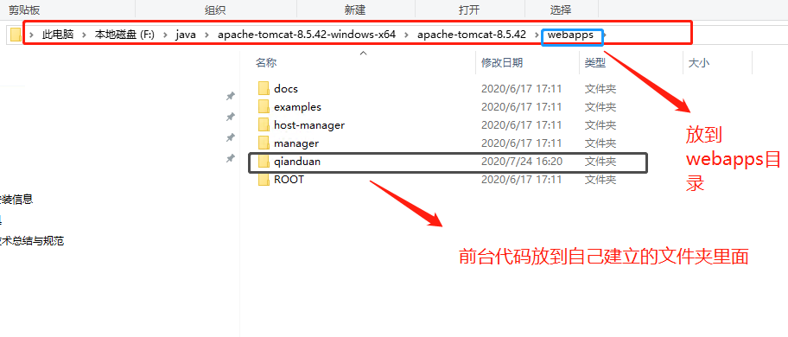

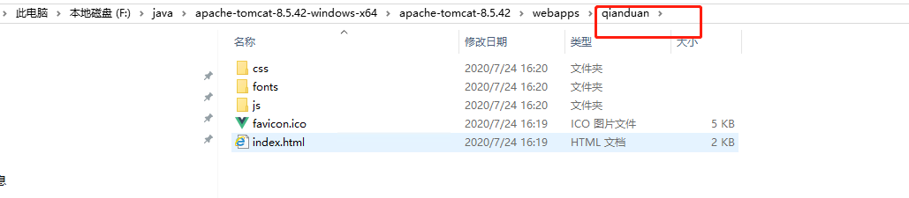

然后在服务器访问localhost:8080/qianduan,成功访问！(qianduan 是前台文件所在的文件夹的文件名)